Acção de formação: utilização e organização dos laboratórios escolares
Actividade Laboratorial
Investigação da actividade enzimática – acção da catalase sobre o peróxido de hidrogénio
Biologia 12º ano

Formanda: Maria de Lurdes Carvalho Formador: Professor Vítor Duarte Teodoro

Esta actividade laboratorial enquadra-se no estudo da unidade 4 – “Produção de alimentos e sustentabilidade” da disciplina de Biologia.

O que se pretende

1. Seleccionar material que permita verificar a acção da catalase sobre o peróxido de hidrogénio e algumas das suas propriedades.

2. Descrever o procedimento efectuado na execução da actividade experimental.

3. Verificar, experimentalmente, a eficácia da enzima catalase, a sua especificidade e a capacidade de regeneração.

Verificar significados...

4. Escrever breves descrições dos seguintes termos:
Termo/Conceito | Breve descrição
Catalisador | Substância que altera a velocidade de uma reacção.
Enzima | Molécula proteica que acelera a velocidade de reacções químicas.
Centro activo | Região da molécula enzimática que interage com o substrato.
Energia de activação | Energia mínima necessária para desencadear uma reacção química.
Peróxido de hidrogénio (H₂O₂) | Substância tóxica que se forma nas células em consequência de determinadas reacções catabólicas.
Dióxido de manganésio | Catalisador inorgânico positivo (aumenta a velocidade da reacção química).
Catalase | Enzima muito comum nas células animais e vegetais. Catalisa a reacção de decomposição do H₂O₂ em água e oxigénio molecular.
Amilase salivar | Enzima que existe na saliva e catalisa a hidrólise do amido em maltose a uma temperatura de 37ºC (temperatura óptima).
Soluto de Lugol | Indicador químico, de coloração amarela, que, na presença do amido, adquire a cor azul.

Procedimento
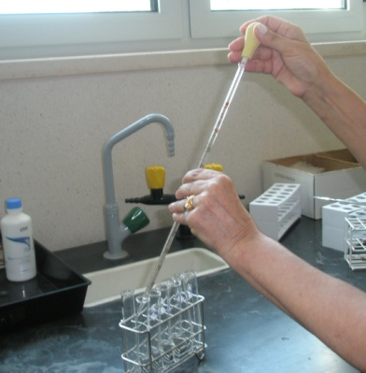
5. Fazer uma lista do material a utilizar, tendo em conta o procedimento exemplificado nas fotografias seguintes.

5.1. Numerar sete tubos de ensaio e adicionar 2 ml de H₂O₂ a cada um dos tubos 1, 2, 3 e 4.

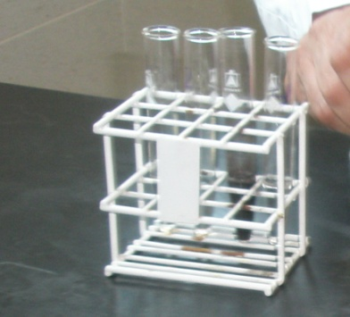

5.2. Ao tubo 2, adicionar um pouco de dióxido de manganésio.

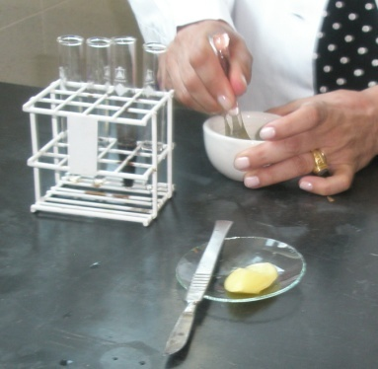

5.3. Esmagar num almofariz uma pequena porção de polpa de batata crua.

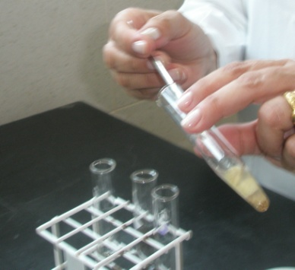

5.4. Adicionar ao tubo 3 a batata esmagada.

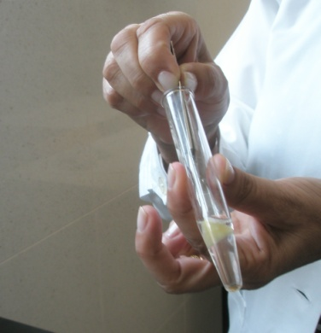

5.5. Introduzir no tubo 4 a batata crua do tubo 3 após ter terminado a reacção.

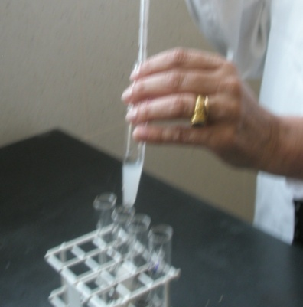
5.6. Colocar 2 ml de cozimento de amido em cada um dos tubos 5, 6 e 7.

5.7. Ao tubo 6 adicionar uma pequena porção de batata crua à temperatura ambiente.

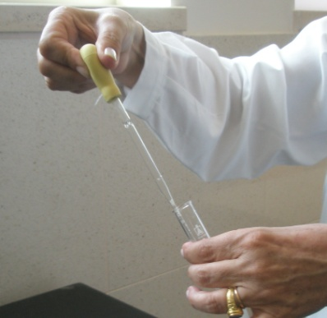

5.8. Ao tubo 7 adicionar um pouco de saliva.

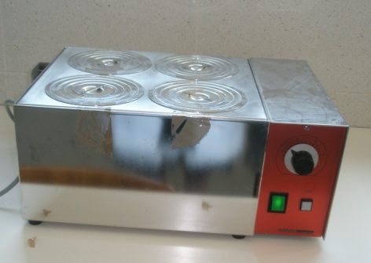

5.9. Colocar os tubos 5, 6 e 7 em banho-maria a 37ºC durante 10 minutos.

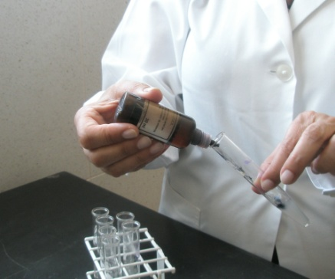

5.10. Adicionar duas gotas de soluto de Lugol a cada um dos tubos 5, 6 e 7, após terem sido retirados do banho-maria.

5.11. Lista de material seleccionado:

Descrição | Quantidade
Batata crua | Cubos do tamanho de 2 grãos de milho
Peróxido de hidrogénio | 8 ml
Cozimento de amido | 6 ml
Saliva | q.b.
Soluto de Lugol | 6 gotas
Dióxido de manganésio | Equivalente a 2 grãos de milho
Tubos de ensaio | 7
Suporte para tubos | 3
Pipetas | 3
Banho-maria | 1
Almofariz | 1
Pinça | 1
Bisturi | 1

6. Executar a actividade experimental, após a memorização dos passos essenciais ao procedimento.
Observações/Registos

7.1. Apresentar os resultados obtidos nos diferentes tubos de ensaio no final da actividade experimental.

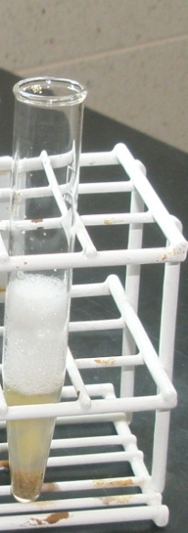
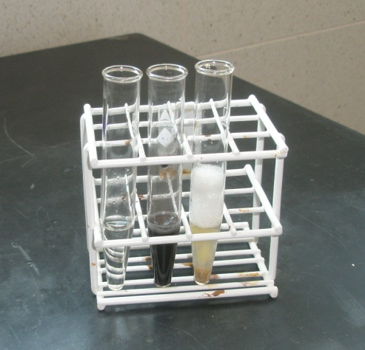

Tubo 4
Tubo 1, 2 e 3

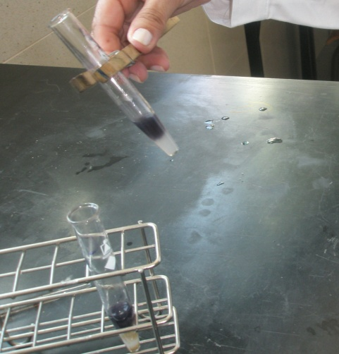

Tubos 5 e 6

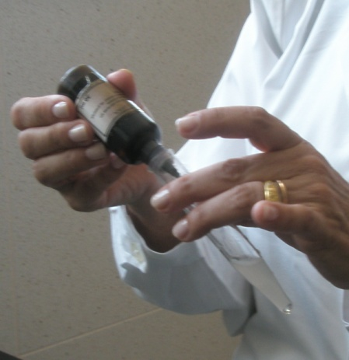

Tubo 7

7.2. Elaborar uma tabela onde se registem os resultados obtidos nos diferentes tubos de ensaio relativos à actividade experimental realizada.

TUBO | CONTEÚDO | OBSERVAÇÕES
1 | 2 ml H₂O₂ | Não se regista nada.
2 | 2 ml H₂O₂ + dióxido de manganésio | Reacção lenta. Formam-se algumas bolhas de um gás – O₂.
3 | 2 ml H₂O₂ + batata crua | Reacção intensa. Formam-se muitas bolhas de um gás – O₂₋
4 | 2 ml de H₂O₂ + batata retirada do tubo 3 | Reacção intensa. Formam-se muitas bolhas de um gás – O₂. A reacção é semelhante à do tubo 3.
5 | 2 ml de cozimento de amido + 2 gotas de Soluto de Lugol  (banho-maria a 37ºC, durante 10 min.) | A solução permanece azul.
6 | 2 ml de cozimento de amido + um pouco de batata crua + 2 gotas de Soluto de Lugol  (banho-maria a 37ºC, durante 10 min.) | A solução permanece azul.
7 | 2 ml de cozimento de amido + saliva +  + 2 gotas de Soluto de Lugol  (banho-maria a 37ºC, durante 10 min.) | A solução muda de cor – de azul para amarelo.

8. Discutir com os colegas de grupo os resultados obtidos na actividade experimental.

Tópicos de discussão

- Indicar/ Descrever a função dos tubos 1 e 5 nesta experiência.
Nos tubos 1 e 5 não houve reacção, pois não havia catalisadores. São tubos de controlo.

- Indicar os resultados da experiência que serviram de base para compreender a:
- função do dióxido de manganésio e da catalase na reacção da transformação do peróxido de hidrogénio.
O dióxido de manganésio e a catalase são catalisadores visto que aceleram a transformação do H₂O₂ em água e oxigénio (a sua libertação é verificada pelo aparecimento de bolhas após a adição desta substâncias nos tubos 2 e 3.

- integridade e o consumo da enzima durante as reacções.
A enzima não é consumida durante a reacção química, mantendo a sua integridade visto que a catalase actua no tubo 3, transformando o peróxido de hidrogénio em água e oxigénio (observação de libertação de bolhas). A catalase, retirada do tubo 3 e colocada no tubo 4, vai catalisar novamente uma nova reacção química de transformação do peróxido de hidrogénio (observação de libertação de bolhas).

- propriedade da enzima que é evidenciada nos resultados dos tubos 6 e 7.
Especificidade enzimática (a catalase é específica para o peróxido de hidrogénio e não para o amido). Ao adicionar catalase aos tubos 3 e 4 observou-se a formação de bolhas (libertação de oxigénio) resultante da decomposição do peróxido de hidrogénio. Ao adicionar catalase e soluto de Lugol ao tubo 6 verificou-se a mudança da cor do soluto de Lugol (de amarelo para azul), relevando a presença de amido no tubo 6. No tubo 7 a solução mudou da cor azul para amarela porque houve hidrólise do amido em maltose.

9. Elaborar o relatório desta actividade experimental com o teu grupo de trabalho.

